**Нетрадиционные упражнения для совершенствования артикуляционной моторики**

В дополнение к общепринятым артикуляционным упражнениям я использую нетрадиционные упражнения, которые носят игровой характер и вызывают положительные эмоции у детей.

**Упражнения с шариком**

Шнурок продет через сквозное отверстие в шарике и завязан на узел.

1. Двигать шарик по горизонтально натянутой на пальцах обеих рук веревке языком вправо-влево.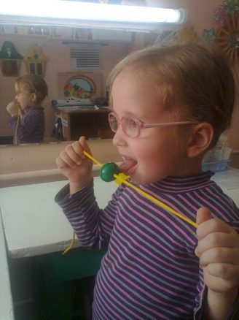

2. Двигать шарик по вертикально натянутой веревочке вверх (вниз шарик падает произвольно).

3. Толкать языком шарик вверх-вниз, веревка натянута горизонтально.

4. Язык – «чашечка», цель: поймать шарик в «чашечку».

5. Ловить шарик губами, с силой выталкивать, «выплевывая» его.

6. Рассказывать скороговорки с шариком во рту, держа руками веревочку.

Примечание: во время работы взрослый удерживает веревку в руке, а шарик с веревочкой после каждого артикуляционного упражнения тщательно промывать теплой водой с мылом.

**Упражнения с ложкой**

1. Чайную ложку зажать в кулак и приставить к углу рта, толкать языком в вогнутую сторону ложки влево и вправо, соответственно поворачивая руку с ложкой.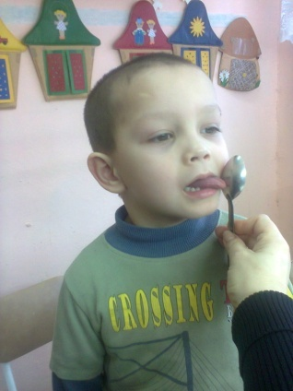

2. Толкать ложку в вогнутую часть .

3.Доставать ложку язык поднимая вверх или доставать ложку опускать язык вниз

Массаж с помощью ложки:   
1. Язык – «лопаточка». Похлопывать выпуклой частью чайной ложки по языку.

2. Толчками надавливать краем ложки на расслабленный язык.

3. Губы растянуть в улыбку. Выпуклой частью чайной ложки совершать круговые движения вокруг губ по часовой стрелке и против часовой стрелки.

4. Взять по чайной ложечке в правую и левую руку и совершать легкие похлопывающие движения по щекам снизу вверх и сверху вниз.

5. Круговые движения чайными ложками по щекам (от носа к ушам и обратно).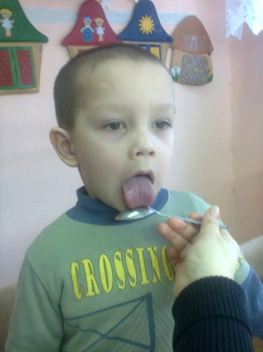

6. Похлопывание чайными ложками по щекам обеими руками одновременно от углов растянутого в улыбке рта к вискам и обратно.

**Упражнения для губ, языка и челюстей с бинтом**

Бинт разового пользования, строго индивидуален, размеры: длина 20-30 см, ширина 4-5 см.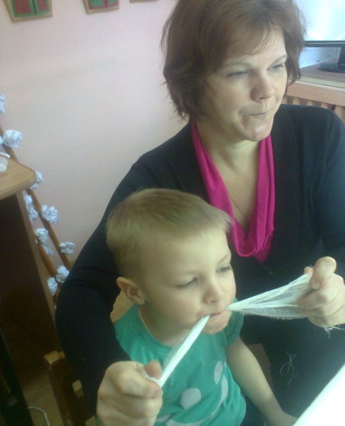

1. Захватить губами бинт. Сомкнутые и затянутые в улыбку губы плотно сжимают бинт. Взрослый пытается вытащить бинт, преодолевая сопротивление мышц губ.   
Выполняется в течение 10-15 секунд.

3. Зажатый губами в правом углу рта бинт без помощи рук перемещается в правый [угол](https://infourok.ru/go.html?href=http%3A%2F%2Fwww.remont-for-all.ru%2F), далее, наоборот, из правого угла в правый и т.д.   
Выполняется 10 раз.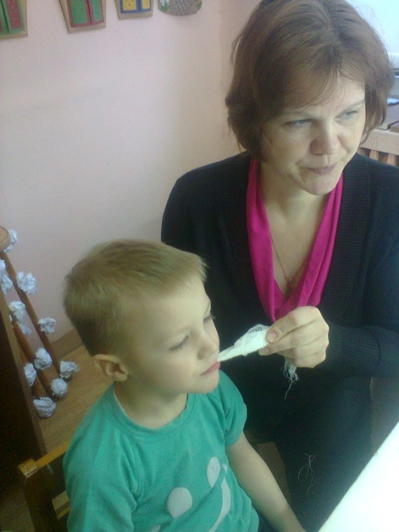

4.Бинт закусывается и зажимается не резцами, а коренными зубами, попеременно то левыми, то правыми.  
Выполняется 10 раз.

5. В отличие от упражнения 1, бинт закусывается, крепко зажимается не губами, а передними зубами и удерживаются в течение 10-15 секунд, зажим ослабляется на несколько секунд.  
Зажим - расслабление чередуются 10-15 раз.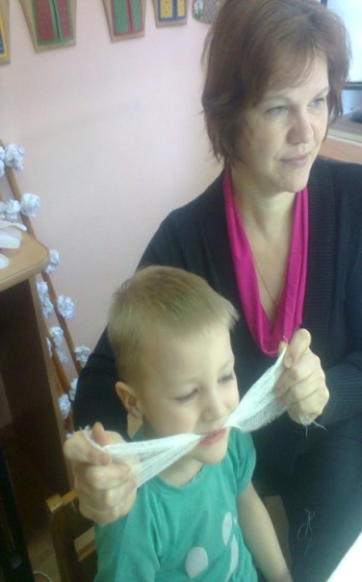

8. Бинт крепко прижимается ко всей поверхности нижней губы широким мягким языком в форме «лопатки».

**Упражнения для языка с водой**

1. Язык в форме глубокого "ковша" с небольшим количеством воды (вода может быть заменена соком, чаем, компотом) сильно высунут вперед из широко раскрытого рта. Удерживать 10 - 15 секунд. Повторять 10 - 15 раз.  
  
2. "Язык-ковш" с жидкостью плавно перемещается попеременно в углы рта, удерживая жидкость, не закрывая рта и не оттягиваясь назад в рот. Выполняется 10 раз.  
  
3. "Язык-ковш", наполненный жидкостью, плавно двигается вперед-назад. Рот широко раскрыт. Выполняется 10 - 15 раз.

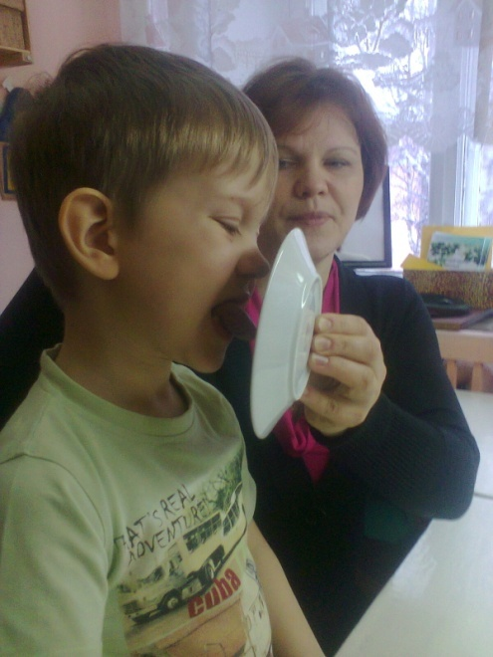

**Упражнения с тарелкой**

С вертикально расположенной тарелки язычком в форме «иголочка» слизывать варенье или что –то вкусное. Следить за тем, чтобы двигался только язык, а голова находилась в неподвижном состоянии.

Нетрадиционные артикуляционные упражнения помогают в работе с детьми с тяжелым нарушение речи с сопутствующими диагнозами: алалия, дизартрия, стертая дизартрия.